Министерство образования Республики Беларусь

Учреждение образования
«Гомельский государственный университет
имени Франциска Скорины»

С. В. Жадько, Н. М. Дайнеко

Ботаника.

Класс двудольные:

подклассы магнолииды, нимфеиды, нелюмбаниды, ранункулиды, кариофиллиды, гамамелидиды, дилленииды:

Практическое руководство

для студентов специальности 1-31 01 01-02
«Биология»

Гомель
ГГУ им. Ф. Скорины
2015

УДК 582.26/27 + 582.28 (075.8)

ББК 28.591 я73
С 557

Рецензенты:
кандидат биологических наук Н.И. Тимохина;
кандидат биологических наук А.В. Гулаков.

Рекомендовано к изданию научно-методическим советом учреждения образования «Гомельский государственный университет имени Франциска Скорины»

Жадько С.В.
С 557 Ботаника. Класс двудольные: подклассы магнолииды, нимфеиды, нелюмбаниды, ранункулиды, кариофиллиды, гамамелидиды, дилленииды: практ. рук-во / С.В. Жадько, Н. М. Дайнеко; М-во образования РБ, Гомельский гос. ун-т им. Ф. Скорины. – Гомель: ГГУ им. Ф. Скорины, 2015. – 32 с.
ISBN 978-985-439-725-2

Практическое руководство ставит своей целью оптимизировать учебно-познавательную деятельность студентов по усвоению материала о классе двудольные: подклассы магнолииды, нимфеиды, нелюмбаниды, ранункулиды, кариофиллиды, гамамелидиды, дилленииды. Оно может быть использовано как на лабораторных занятиях по соответствующим темам курса «Ботаника», так и для самостоятельной подготовки.
Адресовано студентам биологического факультета.

УДК 582.26/27 +582.28 (075.8)
ББК 28.591 я73

ISBN 978-985-439-725-2 © Жадько С. В., Дайнеко Н. М., 2015
© УО «Гомельский государственный
университет им. Ф. Скорины», 2015

Содержание

Введение ……………………………………………………………. | 4
Как составляется формула цветка……………………………….. | 5
План для составления характеристики семейства ………………  План морфологического описания растения…………………….. | 6  6
Занятие 1 Отдел покрытосеменные, класс двусемядольные, подклассы магнолииды, нимфеиды, нелюмбаниды и ранункулиды ………………..……………………..……………… | 21
Занятие 2. Подклассы кариофиллиды (Caryophyllidae), гамамелидиды (Hamamelididae)…………………………………. | 36
Литература …………………………………………………………. | 52

Введение

Практическое руководство по курсу «Ботаника» предназначено для студентов 2 курса специальности 1-31 01 01-02 «Биология (научно-педагогическая деятельность)» составлено с целью повышения уровня усвоения учебного материала по курсу «Ботаника». Практическое руководство охватывает следующие темы: «Класс двудольные: подклассы магнолииды, нимфеиды, нелюмбаниды, ранункулиды»; «Класс двудольные: подклассы кариофиллиды, гамамелидиды»; «Класс двудольные: подкласс дилленииды».
Практическое руководство соответствует учебной программе курса «Ботаника». Материал по каждой теме (занятию) начинается с плана, затем следует изложение теоретической части, перечисляются материалы и оборудование, ставится цель занятия. Далее приведены лабораторные работы с комментариями по их выполнению, а также задания для самостоятельной работы студентов. В конце каждого занятия имеются вопросы, которые могут быть использованы преподавателем для текущего контроля усвоения знаний, а также студентами для самоконтроля.
При подготовке практического руководства использована информация, изложенная в пособиях и учебниках белорусских и российских ученых, приводится список использованных источников.
Руководство адресовано студентам специальности 1 – 31 01 01-02 – «Биология (научно-педагогическая деятельность)», может быть использовано студентами специальности 1-75 01 01 – «Лесное хозяйство», быть полезно для учителей биологии и студентов специализации «Ботаника».
Как составляется формула цветка

1. Симметрия ( - зигоморфный;  - актиноморфный;  - асимметричный);
2. Пол цветка (однополый – женский (♀) или мужской (♂));
3. Чашечка (Са), число чашелистиков, (сросшаяся)/несросшаяся.
4. Венчик (Со), число лепестков, (сросшийся)/несросшийся.
5. Андроцей (А), число тычинок, (сросшийся)/несросшийся.
6. Гинецей (G), число плодолистиков, (сросшийся)/несросшийся.
7. Тип завязи:
а) верхняя – обозначается чертой ПОД цифрой, обозначающей число плодолистиков;
б)нижняя – обозначается чертой НАД цифрой, обозначающей число плодолистиков.
Примечания:
- Если частей членов цветка больше 12-ти, то ставится знак «∞». Например, А∞.
- Если части цветка располагаются не в одном, а в двух кругах, то указывается число элементов в каждом круге, и они соединяются знаком «+». Например, Са₃₊₃.
- Если части цветка срастаются, цифра, указывающая на их число, заключается в круглые скобки. Например, Co₍₅₎.
Пример формулы цветка:
↑ ♀Са₅ Со₅ А₀ G₍₂₎
Как составляется диаграмма цветка (рисунок 1):
- изображается поперечный разрез цветка в виде проекции всех его частей на плоскости;
- сросшиеся члены какой-либо части цветка соединяются пунктиром или сплошной тонкой линией;
- изображается не только число частей цветка, но и их взаимное расположение.
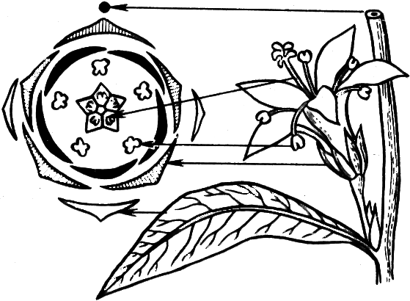

Рисунок 1 - Построение диаграммы цветка

План для составления характеристики семейства

- Видовое разнообразие.
- Географическое распространение.
- Жизненные формы.
- Особенности вегетативных органов.
- Особенности генеративных органов.
- Соцветие
- Цветок:
  - тип симметрии
  - околоцветник;
  - чашечка;
  - венчик;
  - андроцей;
  - гинецей.
- Формула цветка:
- Тип опыления
- Плод
- Представители.
- Практическое значение

План морфологического описания растения

- Жизненная форма.
- Особенности вегетативных органов (лист, стебель).
- Особенности генеративных органов.
- Соцветие
- Цветок:
  - тип симметрии
  - околоцветник;
  - чашечка;
  - венчик;
  - андроцей;
  - гинецей.
- Формула цветка:
- Тип опыления
- Плод
- Практическое значение
Занятие 1. Отдел покрытосеменные, класс двусемядольные, подклассы магнолииды, нимфеиды, нелюмбаниды и ранункулиды

1 Подкласс магнолииды (Magnoliidae)

2 Подкласс нимфеиды (Nimpaeidae)

3 Подкласс ранункулиды (Ranunculidae)

1 Подкласс магнолииды (Magnoliidae)

Подкласс Магнолииды включает 18 порядков, из которых наибольший интерес представляют порядки Магнолиецветные (Magnoliales), Винтероцветные (Winterales), Лавроцветные (Laurales). Среди представителей магнолиид преобладают виды с признаками примитивного строения как вегетативных органов (отсутствие сосудов в ксилеме у ряда представителей, наличие лестничной поровости боковых стенок элементов ксилемы и лестничной перфорации члеников сосудов, окаймленные поры в либриформе, простые листья и др.) так и цветка (актиноморфность, ацикличность, апокарпность гинецея, кондупликатность плодолистика и др.). Однако наряду с признаками архаичности (древности) подкласса имеются признаки вторичные, более совершенные (встречается ценокарпный гинецей, полунижняя завязь), т. е. подкласс характеризуется чрезвычайной гетеробатмичностью, и, очевидно, у различных его представителей выработались специальные признаки как результат приспособления к условиям существования.

ПОРЯДОК МАГНОЛИЕЦВЕТНЫЕ (MAGNОLIALES) - самый примитивный порядок отдела Покрытосеменные. Включает только деревья и кустарники, объединяемые в три семейства: Дегенериевые — Degeneriaceae, Гимантандровые — Himantandraсеае и Магнолиевые — Magnoliaceae. На архаичность порядка указывают следующие признаки: сосуды ксилемы с лестничной (реже простой) перфорацией, либриформ с окаймленными порами, лентовидные тычиночные нити с тремя жилками (трехнервные), тычинки с надсвязником, апокарпный гинецей.

Семейство Дегенериевые (Degeneriaceae) - монотипное семейство. В состав его входит только род Дегенерия (Degeneria) с одним видом — Дегенерия фиджийская (Degeneria vitiensis) — эндемиком островов Фиджи. Впервые это растение было обнаружено американским ботаником Альбертом Смитом в 1934 г. па острове Вапуа-Лефу, а затем в 1941 г. Отто Дегенером па острове Вити-Лефу. Оно не было похоже ни на одно из известных к тому времени растений тихоокеанских островов. В 1942 г. американские ботаники И. Бейли и А. Смит описали род, назвав его в честь О. Дегенера, и вид, название которого отражает место произрастания, и выделили его в особое семейство.
На примитивность дегенериевых указывает и анатомическое строение ксилемы. Сосуды ксилемы с лестничной поровостью на боковых стенках, а членики сосудов — с лестничной перфорацией.
Практическое значение дегенерии не изучено, однако открытие ее имело большое научное значение. Дегенерию можно рассматривать как «живое ископаемое», как «осколок древней жизни».
Семейство Магнолиевые включает 14 родов и около 230 видов, распространенных в Восточной и Юго-Восточной Азии, южной, центральной и юго-восточной частях Северной Америки, Новой Гвинее.
Представители семейства встречаются в различных экотопах — от болот до высокогорных лесов. Большинство магнолиевых — довольно крупные деревья, реже кустарники. Некоторые виды магнолий (Magnolia) достигают 30-40 м в высоту, а тюльпанное дерево (Liriodendron tulipifera), растущее в восточных районах Северной Америки, имеет высоту до 75 м и до 10 м в диаметре.
Среди магнолиевых есть как вечнозеленые, так и листопадные растения. Листья простые, цельные, цельнокрайные, реже расчлененные (лопастные), с прилистниками.
Магнолиевые — более продвинутое по сравнению с дегенериевыми семейство, но, как и у дегенериевых, у магнолиевых сосуды ксилемы примитивные, их членики с лестничной перфорацией.
Цветки магнолиевых одиночные, крупные, обоеполые (магнолия, тюльпанное дерево), реже однополые (кмерия — Kmeria), актиноморфные, гемициклические. Цветоложе сильно вытянутое, коническое. Околоцветник простой, венчиковидный, состоит из нескольких трехчленных кругов. Однако иногда наружный круг листочков околоцветника окрашен в зеленый цвет и похож на чашечку.
Андроцей многочленный. Тычинки имеют примитивное строение и расположены по спирали. Дифференцировки тычинки на тычиночную нить и связник нет, иногда имеется надсвязник. Пыльники латеральные, глубоко погруженные в стерильную ткань тычинки. Пыльца примитивная, одноапертурная с диагональной бороздой.
Гинецей чаще всего апокарпный, многочленный, реже состоит из нескольких пестиков. У примитивных представителей (михелия — Mickelia, манглиета — Manglletia) плодолистик, образующий пестик, кондупликатный. У более продвинутых родов края плодолистика срастаются по всей длине. Есть представители с ценокарпным гинецеем (кмерия — Kmeria).
Магнолиевые — перекрестноопыляемые растения, причем у большинства представителей наблюдается протероандрия. У магналии Делавэ (Magnolia delavayi), растущей в Китае, выявлена протерогиния.
Плоды у магнолиевых различного типа. У магнолий — сборная листовка, у тюльпанного дерева — сборный крылатый орешек, у пахиларнакс (Packylarnax) — примитивная локулицидная коробочка.
У всех магнолиевых, кроме тюльпанного дерева, семена с capкотестой (мясистым придатком).
ПОРЯДОК ВИНТЕРОЦВЕТНЫЕ (WINTERALES) - монотипный, включает только семейство Винтеровые — Winteraceae.
ПОРЯДОК ЛАВРОЦВЕТНЫЕ (LAURALES) близок к порядку Магнолиецветные, но представители его более совершенны как по морфологическому, так и по анатомическому строению. В порядке 6 семейств, из которых самое крупное семейство — Лавровые (Lauraceae).

2 Подкласс нимфеиды (Nimpaeidae)

Небольшой подкласс, включающий три порядка исключительно водных растений. Представители порядков Кувшинкоцветные (Nymphaeales) и Роголистникоцветные (Ceratophyllales) распространены более широко и встречаются как в Южном, так и в Северном полушариях. Наибольший интерес с научной и практической точек зрения представляет порядок Кувшинкоцветные — Nymphaeales.
В порядок кувшинкоцветные Nymphaeales входят водные бессосудистые травянистые растения с крупными цельными почковидными или щитовидными листьями, плавающими на поверхности воды. У некоторых растений есть подводные цельные или рассеченные листья.
Цветки одиночные, обоеполые, гемициклические, на длинных цветоножках.
На примитивность представителей порядка указывают отсутствие в ксилеме сосудов (водопроводящую функцию выполняют трахеиды), большое количество спирально расположенных тычинок и пестиков в цветках, верхняя завязь.
В состав порядка входит три семейства, из которых наиболее значимо семейство Кувшинковые (Nymphaeaceae).
Одно из древнейших семейств покрытосеменных, на что указывают как анатомическое строение стебля, так и строение цветка.
Кувшинковые представлены 5 родами (кувшинка — Nymphaea, кубышка — Nuphar, виктория — Victoria, эвриала — Euryale, ондинея — Ondinea) и 60—80 видами. Представители семейства обитают в пресных, проточных водоемах и встречаются на всех континентах.
Кувшинковые — многолетние растения с мощными ползучими или клубневидными корневищами, от которых отходят придаточные корни и поочередно расположенные листья, и только Euryale ferox (эвриала устрашающая) — однолетник.
По анатомическому строению корневище кувшинковых сходно со стеблями однодольных. Для них характерна атактостель, сосудисто-волокнистые пучки коллатерального типа, однако, в отличие от однодольных, ксилема состоит не из трахей, а из кольчатых, спиральных и лестничных трахеид. Во всех частях растений имеются крупные воздушные полости.
Цветки различной окраски, варьируют от 2 см в диаметре (кубышка малая — Nuphar pumila) до 35 см (виктория амазонская — Victoria amazonica). Строение цветков у разных представителей несколько отличается по типу гинецея, положению завязи, но почти у всех представителей цветки гемициклические с двойным околоцветником (у ондинеи с простым) и большим количеством тычинок.
Наиболее крупным является род Кувшинка, он насчитывает скало 10-50 видов. Кувшинки распространены от тундры до Латинской Америки. Виды европейских кувшинок белоцветковые, африканские — с желтыми (кувшинка желтая — Nymphaea lutea), розовыми (к. гигантская — Nymphaea gigantea) голубыми (к. капская — Nymphaea capenais) цветками. Восточно-индийская кувшинка красная (N. rubra) имеет ярко-красные цветки.
У кувшинок листья с прилистниками, цветки гемициклические. Чашечка из четырех чашелистиков, лепестки и тычинки в неопределенно большом числе, гинецей синкарпный из неопределенного числа плодолистиков. Завязь полунижняя.
Плод кувшинок — губчатая синкарпная ягодообразная коробочка.
На африканском континенте с давних времен приобрели культовое значение египетский лотос (Nymphaea lotus) с крупными белыми цветками и кувшинка голубая (N. coerulea) с голубыми цветками. Бутоны и цветки голубой кувшинки нашли в 1881 г. при раскопках гробницы фараона Рамсеса II и принцессы Нси-Хонсу. Пролежав 3000 лет, они сохранили окраску лепестков.
Объем рода Кубышка (Nuphar) точно не установлен. В умеренных областях Северного полушария произрастает 10-25 видов кубышек. В отличие от кувшинок и других родов семейства, у кубышек листья без прилистников. Цветки желтые, 1,5-5 см в диаметре. Завязь верхняя..
В Беларуси произрастает два вида кубышек — кубышка желтая (Nuphar lutea) и малая (N. pumila),
У всех кувшинковых цветение происходит над водой, а плоды у всех, кроме кубышки, развиваются под водой. Семена кувшинковых со слаборазвитым эндоспермом и массивным периспермом.
Кувшинковые имеют определенное практическое значение. Многие из них служат кормом для водных животных. Заросли кувшинковых часто служат местом гнездования водоплавающих птиц.
В Республике Беларусь естественно произрастает три вида кувшинок: кувшинка белая (Nymphaea аlba), к. чисто-белая (N. сandida), к. четырехгранная (N. tetragona) и два вида кубышек: кубышка желтая (Nuphar lutea) и малая (N. pumila). Nymphaea alba и Nuphar pumila занесены в Красную книгу Республики Беларусь (2005 г.).

3 Подкласс ранункулиды (Ranunculidae)

Подкласс Ранункулиды включает девять порядков, из которых наиболее значимы порядки Барбарисоцветные — Berberidales, Лютикоцветные — Ranunculales, Пионоцветные — Paeoniales и Макоцветные — Papaverales. Общими признаками для всех таксонов, включенных в этот подкласс, являются обоеполые цветки с верхней завязью, семена с маленьким зародышем и массивным эндоспермом, наличие у всех представителей в ксилеме сосудов, аномоцитный тип устьичного аппарата, отсутствие одноапертурных пыльцевых зерен.
Прочие признаки, касающиеся как вегетативных, так и репродуктивных органов, варьируют в широких пределах.
В ходе эволюции представители подкласса Ranunculidae, очевидно, произошли от каких-то древних представителей подкласса Magnoliidae, но у них по сравнению с магнолиидами выработался ряд специализированных приспособлений в строении цветка, плодов, семян, что значительно повысило уровень их структурной организации. В отличие от магнолиид, в подклассе Ranunculidae преобладают травянистые формы.
Порядок барбарисоцветные Berberidales А.Л. Тахтаджян рассматривает как самостоятельный и включает в него четыре семейства, из которых наибольший научный интерес представляет семейство Барбарисовые — Berberldacae. Раньше его включали в порядок Лютикоцветные — Ranunculales.
Монотипный порядок лютикоцветные Ranunculales в подклассе Ranunculidae включает только семейство Лютиковые (Ranunculaceae). В порядке преобладают травянистые растения, но имеются кустарники, небольшие деревца и лианы. Строение цветков разнообразно, но общими признаками являются наличие большого количества тычинок, апокарпный гинецей, верхняя завязь. Пыльцевые зерна трехбороздные.
Семейство Лютиковые (Ranunculaceae) включает около 70 родов, объединяющих окало 2000 видов. Представители этого семейства распространены в умеренных широтах Северного и Южного полушарий.
В экологическом отношении лютиковые довольно разнообразны. Большинство из них мезофиты (ветреница дубравная (Аnеmоnе nеmоrоsа), перелеска благородная (Hepatica nobilis), лютик едкий (Ranunculis acris) и др.), однако встречается значительное количество гигромезофитов (лютик ядовитый (Ranunculus sсеlerantus), л. жгучий (R. flammula)_{t} калужница болотная (Calta palutris) и др.). Сравнительно небольшое количество лютиковых является гидрофитами (лютик длиннолистный (Ranunculis lingua), виды рода Шелковник (Batrachium). Еще реже встречаются лютиковые, предпочитающие бедные, песчаные или супесчаные, слабоувлажненные почвы (прострел раскрытый, или сон трава (Pulsatilla patens), л. луговой (P. pratensis).
Как правило, лютиковые — это травянистые растения со спирально расположенными листьями без прилистников или с перепончатыми прилистниками (равноплодник василистниковый — Isopyrum thalictroides). Листья цельные (лютики жгучий, длиннолистный) или в разной степени расчлененные (перелеска благородная, лютики едкий, ползучий). Реже листья сложные (клопогон европейский — Cimicifuga еurораеа). У некоторых видов лютиковых наблюдается гетерофиллия (шелковник водный — Batrachium aquatile, лютик кашубский — Ranunculus cassaubicus, л. золотистый — R. auricomia).
Род Ломонос (Clematis) представлен лианами с травянистыми или деревянистыми стеблями.
Большинство лютиковых — многолетние растения. Однолетники (роды Чернушка — Nigella, Сокирки — Consolida) и одно-двулетники (мышехвостник маленький — Муоsurus minius, лютик ядовитый — Ranunculus scleratus) встречаются редко.
Подземные органы представлены стержневой (живокость высокая — Delphinium excelsum) или мочковатой (лютик едкий) корневой системой, корневищем (ветреница лютичная — Anemone ranunculoides), корневыми шишками (чистяк весенний — Ficaria verna, лютик иллирийский — Ranunculus illiricus). У лютика луковичного (Ranunculus bulbosus) основание стебля клубневидно утолщено, и от него отходят придаточные корни.
Цветки у лютиковых одиночные (ветреница лесная —Anemone sylvestris, водосбор обыкновенный —Aquilegia vulgaris) или чаще собраны в более или менее сложные соцветия. Соцветия бывают кистевидные (живокость крылатая — Delphinium elatum, воронец колосистый — Actaea spicata, василистник желтый — Thalictrum flavum) или щитковидные (ломонос прямой — Clematis recta, василистник водосборолистный — Thalictrum aquilegifolium).
Строение цветков чрезвычайно разнообразно, что подчеркивает гетеробатмичность семейства (сочетание признаков примитивности и высокой организации). У некоторых видов число элементов цветка (число лепестков, пестиков) не установилось и варьирует в довольно широких пределах (перелеска, калужница, ветреница).
Цветоложе цветка чаще всего коническое, при плодах сильно вытягивающееся (мышехвостник маленький, прострел луговой), но может быть и уплощенным (борец аптечный — Aconitum napellus, водосбор обыкновенный - Aquilegia vulgaris)
Подавляющее большинство лютиковых имеет актиноморфные цветки с простым (калужница, печеночница, борец, водосбор) или двойным (лютики, чистяк) околоцветником. Простой околоцветник может быть образован как лепестками венчика (калужница, печеночница), так и ярко окрашенными чашелистиками (борец, водосбор). У некоторых лютиков чашечка в двойном околоцветнике окрашена в тон венчика. На примере перелески благородной, у которой верхушечные листья приближены к цветку и имеют сходство с чашелистиками, можно представить, как в ходе эволюции шло формирование двойного околоцветника.
У живокости, борца цветки зигоморфные. Переход от актиноморфных цветков к зигоморфным связан с приспособлением к опылению определенными насекомыми-опылителями и ведет к уменьшению репродуктивных элементов цветка (числа тычинок, пестиков, семяпочек в завязи), а также к изменению расположения элементов цветка на цветоложе. Актиноморфные цветки ациклические (купальница европейская — Trollius euroраеа) или чаще гемициклические (ветреницы, лютики). Зигоморфные цветки, как правило, циклические.
Окраска цветков разнообразная: белая (ветреницы дубравная и лесная), желтая (лютики, купальница европейская, чистяк весенний), синяя (водосбор обыкновенный, живокость высокая), оранжевая (купальница азиатская — Trollius asiaticus), бледно-розовая (ветреница японская — Anemone japonica), У некоторых, преимущественно культивируемых декоративных видов (водосборы, борцы), цветки двуцветно окрашенные.
Андроцей многочленный с неопределенно большим числом тычинок, но у зигоморфных цветков количество тычинок меньше, чем у актиноморфных.
Примитивностью характеризуется и гинецей лютиковых. У всех представителей гинецей апокарпный: многочленный (лютики, ветреницы, василистники), реже с 5-3 (живокость, борец) или одним (сокирки — Consolida) пестиком. В завязи пестика образуется различное число семяпочек. У всех лютиковых завязь верхняя.
Большинство лютиковых являются перекрестно опыляемыми растениями. У василистника малого цветки опыляются при помощи ветра, у некоторых североамериканских водосборов опыление производят бабочки-бражники, а также колибри. У большинства же лютиковых опыление происходит при помощи мелких жучков, мух, пчел, шмелей, которых привлекает пыльца или нектар.
Плоды лютиковых сухие, вскрывающиеся (сборная листовка, листовка) или невскрывающиеся (сборный орешек).
Распространение плодов и семян у лютиковых осуществляется с помощью ветра (анемохория — ветреницы, ломоносы), воды (гидрохория — калужница, шелковники), животных (зоохория), птиц (орнитохория), муравьев (мирмекохория — перелеска).
Для многих лютиковых характерно наличие различных алкалоидов и гликозидов, которые накапливаются как в надземных, так и в подземных органах растений и делают их ядовитыми.
Во флоре Беларуси семейство Ranunculaceae представлено 19 родами, которые (по данным «Определителя высших растений Беларуси», 1999) включают свыше 50 видов.
В Красную книгу Республики Беларусь (2005) занесено девять видов лютиковых: борец обыкновенный — Aconitum lycoctonum, борец шерстистый — Aconitum lasiostomum, ветреница лесная — Anemone sylvestris, живокость высокая — Delphinium elatum, клопогон европейский — Cimicifuga europaea, купальница европейская — Trollius еuгораеus, ломонос прямой — Clematis recta, прострел луговой — Pulsatilla pratensis и равноплодник вaсилистниковый — Isopirum thalictroides. Тринадцать видов включено в список растений, нуждающихся в профилактической охране.

Материалы и оборудование: гербарий растений семейств магнолиевые, кувшинковые, лютиковые, таблицы, определители высших растений, бинокуляры, препарировальные иглы.
Цель: ознакомиться с диагностическимим признаками представителей семейств магнолиевые, кувшинковые, лютиковые.

Задания

Задание 1. Изучить систематическое положение представителей семейств:
Домен: Эукариоты – Eukaryota
Царство: Растения – Plantae
Отдел: Цветковые – Magnoliophyta
Класс Двудольные – Magnoliopsida
Подкласс Магнолииды – Magnoliidae

Порядок Магнолиецветные – Magnoliales
Семейство Магнолиевые – Magnoliaceae
Виды:
Магнолия крупноцветковая – Magnolia grandulifera

Подкласс Нимфеиды – Nimphaeidae
Порядок Кувшинкоцветные – Nymphaeales
Семейство Кувшинковые - Nymphaeaceae
Виды:
Кувшинка белая – Nymphaea alba
Кубышка желтая – Nuphar lutea

Подкласс: Ранункулиды - Ranunculidae
Порядок: Лютикоцветные – Ranunculales
Семейство: Лютиковые – Ranunculaceae
Виды:
Купальница европейская – Trollus europea
Лютик ползучий – Ranunculus repens
Калужница болотная – Caltha palustris
Чистяк весенний – Ficaria verna
Сокирки полевые – Consolida regalis
Ветреница лютичная – Anemonoides ranunculoides
Ветреница дубравная – Anemonoides nemorosa
Водосбор обыкновенный – Aquilegia vulgaris
Василистник водосборолистный – Thalictrum aquilegiifolium
Печеночница благородная – Hepatica nobilis
Прострел раскрытый – Pulsatilla patens
Чернушка дамасская – Nigella damascene
Задание 2. Зарисовать диаграммы и составить формулы цветков представителей семейств:
2.1 магнолиевые, используя рисунки 1, 2 и гербарий;
2.2. кувшинковые, используя рисунки 3, 4 и гербарий;
2.3 лютиковые, используя рисунки 5-12 и гербарий.
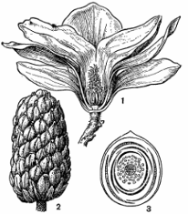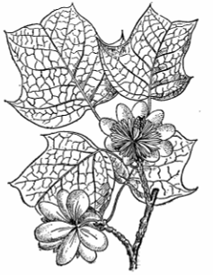

Рисунок 1 – Магнолия: 1 - продольный разрез цветка Magnolia procera; 2- сборный плод; 3 – диаграмма цветка M.grandiflora (Комарниц) | Рисунок 2 – Тюльпанное дерево (Liriodendron sinensis)
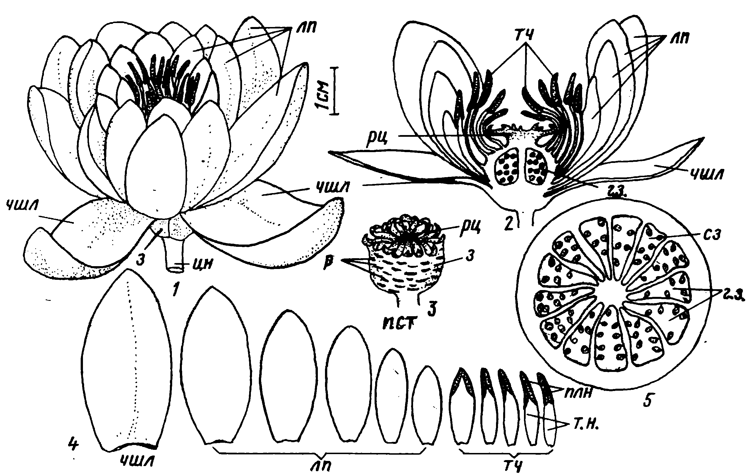
Рисунок 3 – Кувшинка чистобелая (Nimphaea candida Presl): 1 – общий вид цветка, 2 – цветок в продольном разрезе, 3 – пестик, 4 – переход от тычинок к лепесткам и чашелистику, 5 – поперечный срез завязи, г.з. гнезда завязи, з – завязь, лп –лепестки, плн – пыльник, пст – пестик, р – рубцы от опавших лепестков и тычинок, сз – семязачатки, т.н. тычиночная нить, тч – тычинки, цн – цветоножка, чшл - чашелистик


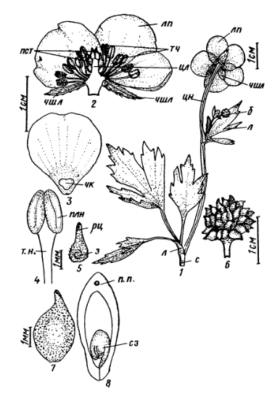
Рисунок 4 – Кубышка желтая (Nupfar lutea): 1 - общий вид цветка: чшл – чашелистик, тч – тычинка, рц – рыльце; 2 – цветок снизу: цн – цветоножка; 3 – цветок в продольном разрезе: лп – лепесток, г.з. – гнезда завязи, цл – цветоложе; 4 – пестик: з – завязь, р – рубцы; 5 – чашелистик, 6 – лепесток, 7 – тычинки: св – связник, плн
Рисунок 5 - Лютик ползучий: 1 – верхняя часть растения, 2 – цветок в продольном разрезе, 3 – лепесток, 4 – тычинка, 5 – пестик, 6 – гинецей, 7 – плодик, 8 – поперечный срез завязи, б – бутон, з – завязь, л – лист, лп – лепесток, плн – пыльник, п.п – проводящий пучок, пст – пестик, рц – рыльце, с – стебель, сз – семязачаток, т.н. – тычиночная нить, тч – тычинка, цл – цветоложе, цн – цветоножка, чк – чешуйка, чшл - чашелистик

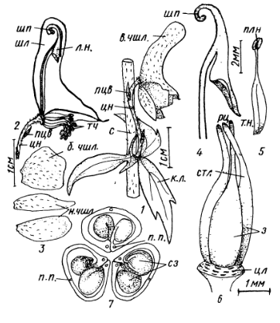
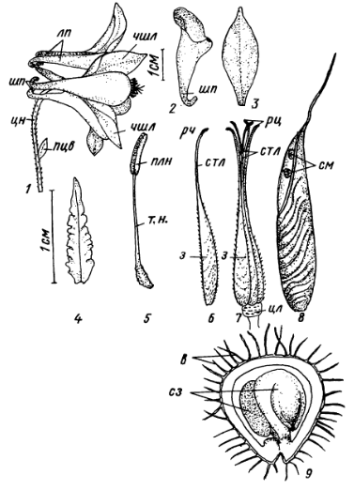

Рисунок 7 – Водосбор обыкновенный: 1 – общий вид цветка, 2 – лепесток, 3 – чашелистик, 4 – стаминодии, 5 – тычинка, 6 – пестик, 7 – гинецей, 8 – вскрывающаяся листовка, 9 – поперечный срез завязи, в – волоски, з – завязь, лп – лепесток, плн – пыльник, пцв – прицветник, рц – рыльце, сз – семязачатки, см – семена, стл – стилодий, т.н. – тычиночная нить, цл – цветоложе, цн – цветоножка, чшл – чашелистик, шп - шпорцы | Рисунок 8 – Борец высокий: 1 – цветок с кроющим листом, 2 – цветок без нижних и боковых чашелистиков, 3 – чашелистики, 4 – лепесток-нектарник, 5 – тычинка, 6 – гинецей, 7 – поперечный срез завязи апокарпного гинецея, б.чшл. – боковой, верхний (в.чшл.) и нижний (н.чшл.) чашелистики, к.л. – кроющий лист, л.н. – лепесток-нектарник, плн – пыльник, п.п. – проводящий пучок, пцв – прицветник, рц – рыльце, с – стебель, сз – семязачатки, стл – стилодий, т.н. – тычиночная нить, цл – цветоложе, цн – цветоножка, шл – шлем, шп – шпорец.

Задание 3 Записать диагностические признаки одного из представителей семейства лютиковые.
Задание 4 Задание для самостоятельной работы. Изучить по литературным данным и составить характеристику семейств: магнолиевые, кувшинковые, лютиковые
Задание 5 В электронной базе сосудистых растений Гомельской области выбрать изображения представителей семейств магнолиевые, кувшинковые и лютиковые.
Задание 6 Сделать вывод о тенденциях эволюции цветка в семействе лютиковые.

Занятие 9. Подклассы кариофиллиды (Caryophyllidae), гамамелидиды (Hamamelididae)

1 Подкласс кариофилиды (Caryophyllidae)
2 Подкласс гамамелидиды (Hamamelididae)

1 Подкласс кариофилиды (Caryophyllidae)

Подкласс Кариофиллиды включает всего три порядка, из которых наиболее интересными и значимыми с практической точки зрения являются порядки Гвоздикоцветные — Сагуophyllales и Гречихоцветные — Polygonales. Представители подкласса обладают целым рядом признаков (обдиплостемония — расположение тычинок наружного круга против лепестков венчика, наличие запасной питательной ткани — перисперма, образующейся из нуцеллуса семяпочки, согнутый в разной степени зародыш, занимающий в семени периферическое положение, диацитный тип устьичного комплекса, ценокарпный гинецей разного типа (лизикарпный, паракарпный, синкарпный) и др.), подчеркивающих их своеобразие и уровень филогенетической продвинутости. В то же время все представители подкласса характеризуются актиноморфными цветками, иногда с простым чашечковидным (семейство Chenopodiaceae) или венчиковидным (семейство Cactaceae) околоцветником, имеется большое количество тычинок, преобладает верхняя завязь, т. е. признаки, рассматриваемые как относительно примитивные.
Среди кариофиллид преобладают травянистые растения, однако встречаются небольшие кустарники и деревья.
Порядок гвоздикоцветные (Caryophyllales) – объединяет 17 семейств, включающих свыше 580 родов и около 9600 видов. Общими признаками представителей порядка являются такие эмбриологические признаки, как тапетум секреторного типа, симультанный микроспорогенез, зародышевый мешок Роlygonum-типа (моноспорический, трехмитозный, двухполюсный, восьмиядерный), нуклеарный эндосперм, формирующийся на ранних стадиях развития. В зрелых семенах эндосперм отсутствует, запасной питательной тканью является перисперм. Зародыш семени имеет согнутую или кольцевидную форму.
Наиболее крупные семейства порядка — Кактусовые (Cactaсеае), Гвоздичные (Caryaphyllaceae), Щирицевые (Amaranthaceae) и Маревые (Chenopodiaceae),
Семейство Гвоздичные (Caryophyllaceae) насчитывает около 2000 видов, относящихся к 80 родам. Подавляющее большинство видов — многолетние травянистые растения. Реже встречаются однолетники или двулетники (тысячеголов испанский — Vaccaria hispanica, куколь обыкновенный — Agrostemma githago). Представители семейства распространены практически по всему земному шару, но наиболее разнообразно они представлены в Средиземноморье. Встречаются в различных биотопах.
У гвоздичных четкие признаки как вегетативных органов, так и репродуктивных элементов (цветка, плодов, семян). Стебли с хорошо выраженными плотными вздутыми узлами, похожими на узлы злаков. Стебли прямостоячие (смолевка обыкновенная — Silene vulgar) или распростертые (грыжник голый — Herniaria glabra), неразветаленные (смoлёвка поникшая — Silene nutans) или сильно ветвистые (вoлдырник ягодный — Cucubalis baccifer).
Листья супротивные, простые, цельные, сидячие, без прилистников. Только у представителей некоторых родов (грыжник, торица, торичник — Spergularia) формируются маленькие пленчатые прилистники.
Цветки у гвоздичных разной величины и окраски, обоеполые, реже раздельнополые (Melandrium album — дрёма белая, Silene borysthenica — смoлёвка днепровская). Крупные цветки одиночные (гвоздика садовая — Dianthus caryophyllus, куколь обыкновенный — Agrostemma githago), более мелкие собраны в соцветия дихазии, которые формируют сложные кисти или щитки.
Цветки актиноморфные с двойным, реже простым чашечковидным околоцветником (роды Грыжник, Дивала. В пятичленных цветках десять тычинок, причем тычинки наружного круга располагаются против лепестков венчика. Редко встречаются четырехчленные цветки с двойным околоцветником и четырьмя тычинками (мшанка лежачая — Sagina procumbens), а также четырехчленные цветки с простым чашечковидным околоцветником и восьмью тычинками (грыжник многобратственный — Herniarta polygamа).
Гинецей лизикарпный. В образовании пестика принимают участие от двух до пяти плодолистиков, о чем свидетельствует соответствующее число стилодиев.
Гвоздичные — перекрестноопыляемые растения. В то же время в хазмогамных (раскрывающихся) цветках при неблагоприятных для перекрестного опыления условиях иногда может происходить самоопыление (куколь обыкновенный). У звездчатки лежачей (Stellaria procumbens) наряду с хазмогамными образуются клейстогамные (невзрачные, нераскрывающиеся) цветки, в которых всегда происходит самоопыление. Перекрестное опыление осуществляется преимущественно ночными и дневными бабочками, а у видов, имеющих невзрачные цветки — ветром.
У большинства представителей плоды — лизикарпные коробочки, вскрывающиеся различным числом створок. Редко плоды невскрывающиеся ореховидные (дивала, грыжник) либо ягодообразные (волдырник).
Плоды и семена гвоздичных разнообразны. Для многих гвоздичных характерна анемохория и зоохория (дивала однолетняя — Scleranthus аnnuus).
В зависимости от морфологических особенностей цветка и вегетативных органов семейство Caryophyllaceae делится на три подсемейства: Смолевковые— Silenoideae, Мокричные —Alsinoideae и Приноготковые — Paronychoideae.
У представителей подсемейства Silenoideae чашечка сростнолистная с хорошо выраженной трубкой и пятичленным отгибом в виде зубцов различной длины и формы. Лепестки венчика дифференцированы на ноготок, резко суженную часть, находящуюся в трубке чашечки, и отгиб лепестка. У некоторых видов (горицвет кукушкин — Coronaria flos-cuculi, гвоздика песчаная — Diathus arenarius) в основании отгиба лепестка образуются рассеченные выросты, так называемый привенчик. Формулы и диаграммы обоеполых цветков для представителей этого подсемейства практически однотипны, варьирует только число сросшихся плодолистиков, формирующих пестик:
* Ca₍₅₎Co₅A₅₊₅G₍₅₎ — цветок куколя
* Ca₍₅₎Co₅A₅₊₅G₍₂₎ - гвоздики
Редко среди представителей подсемейства Silenoideae встречаются растения двудомные (дрёма белая — Melandrium album). У них формулы женского и мужского цветков отличаются типом репродуктивных элементов:
У представителей подсемейства Alsinoideae чашечка свободнолистная, лепестки венчика без ноготков. Строение и размеры лепестков различны. Они бывают цельными (песчанка — Arenaria) или в разной степени расчлененными (ясколка — Cerastium, звездчатка — Stellaria, мягковолосник — Myosoton), короче (песчанка) или длиннее (эремогоне — Eremogone) чашечки. У некоторых родов (Дивала — Scleranthus) околоцветник простой.
Формулы цветков отличаются от формул цветков предыдущего подсемейства незначительно:
* Ca₍₅₎C_{5o}A₀G₍₅₎ — цветок звездчатки
* Ca₍₅₎Co₅A₅₊₅G₍₀₎ — цветок ясколки.
Гвоздичные находят различное применение. Как лекарственное растение в фармакологию ряда стран Западной Европы включена мыльнянка лекарственная, отвар корневищ которой применяют как отхаркивающее средство. В народной медицине ее используют более широко.
Гибридные сорта гвоздики садовой (Dianthus caryophyllus) занимают ведущее место в промышленном цветоводстве закрытого грунта. Среди гвоздичных есть и ряд злостных сорняков (мокрица, или звездчатка средняя (Stellaria media)).
Во флоре Беларуси гвоздичные представлены 23 родами и 61 видом аборигенных и заносных растений.
В Красную книгу Республики Беларусь (2005 г.) занесены волдырник ягодный (Silene baccifera), гвоздика армериевидная (Dianthus armeria), звездчатка толстолистная (Stellaria crassifolia), мерингия бокоцветная (Moehringia lateriflora).
Порядок гречихоцветные (Polygonales) - монотипный порядок, близкий к порядку Caryophyllales, но отличающийся от него наличием в семенах эндосперма, а не перисперма, а также особой модификацией лизикарпного гинецея. У представителей порядка в пестике редуцируется колонка и в одногнездной завязи развивается одна ортотропная крассинуцеллярная семяпочка с двумя интегументами.
Семейство Гречишные (Polygonaceae) имеет характерную особенность — наличие раструба (сросшихся пленчатых прилистников), который у разных видов имеет разную форму и величину и в большей или меньшей степени охватывает основание каждого междоузлия.
Семейство Гречишные насчитывает от 30 до 35 родов. Нельзя считать точно установленным и число видов. В настоящее время насчитывают около 1000 представителей семейства.
Гречишные распространены по всему земному шару, где занимают различные экологические ниши. Представители семейства произрастают не только на равнинных пространствах, но и в горных районах.
Жизненные формы гречишных разнообразны. В умеренных широтах преобладают травянистые однолетники (горец малый, спорыш птичий) и многолетники (горец земноводный). В южных широтах, в субтропиках и тропиках встречаются полукустарники и кустарники.
У большинства гречишных листья хорошо развиты и расположены поочередно.
Цветки гречишных мелкие, собраны в колосовидные или соцветия. У всех представителей семейства цветки актиноморфные с простым венчиковидным или чашечковидным околоцветником. Число листочков в околоцветнике варьирует. У многих представителей (щавель курчавый) околоцветник трехчленный, двухкруговой, а у гречихи татарской, спорыша птичьего он состоит из пяти листочков, расположенных в один круг. Как правило, цветки обоеполые, однако среди щавелей (щавель кислый, щ. малый, щ. пирамидальный). Количество тычинок варьирует незначительно, причем тычинки расположены в один круг. У растений с трехчленным двухкруговым околоцветником образуется шесть тычинок, у растений с пятичленным околоцветником тычинок восемь. Гинецей сформирован двумя или тремя сросшимися плодолистиками, в зависимости от этого плоды приобретают разную форму.
Гречишные — перекрестноопыляемые растения.
Плоды гречишных — плоские или трехгранные семянки. Семена с хорошо развитым эндоспермом.
Остающиеся при плодах листочки околоцветника способствуют распространению плодов и семян. Для многих гречишных характерна анемохория, некоторым - гидрохория.
Практическое значение гречишных велико. Как пищевое и медоносное растение широко используется гречиха посевная. Многие виды находят широкое применение как дубильные растения, так как у них во всех частях растения содержатся таниды (некоторые щавели). Ревень используется как овощное растение благодаря высокому содержанию в черешках листьев яблочной и лимонной кислоты, витаминов А и С, а также солей железа и калия. В научной медицине многих стран используется водяной перец.
Из различных видов гречишных получают великолепные стойкие естественные красители. Горец красильный дает синюю краску — индиго, щавель — желтую.
В Республике Беларусь семейство Polygonaceae представлено восьмью родами и 13 видами. В связи с интродукцией или непреднамеренным заносом число видов может увеличиться.

2 Подкласс гамамелидиды (Hamamelididae)

Преимущественно древесные растения — деревья и кустарники. Сосуды обычно имеются, с лестничными или реже простыми перфорациями. Листорасположение очередное, реже супротивное или мутовчатое. Цветки мелкие, циклические, обоеполые или однополые, часто безлепестные или вообще без околоцветника, собраны в различные типы соцветий. Гинецей синкарпный или реже апокарпный. Плоды сухие, различных типов.
Подкласс включает около 20 порядков и семейств, более 1600 видов.
Гамамелидиды представляют очень древнюю группу двудольных растений. Некоторые наиболее примитивные семейства подкласса имеют много общих черт с магнолиидами. Имеются черты сходства с примитивными диллениидами и розидами, однако многие представители гамамелид сильно специализированы. Главным направлением их эволюции был переход от энтомофилии к анемофилии.
Порядок Троходендроцветные (Trochodendrales). Троходендроцветные по многим признакам занимают промежуточное положение между представителями порядков Магнолиецветные (Magnaliales) и Гамамелисоцветные (Hamamelidales). Их систематическое положение достаточно изолировано.
Порядок букоцветные (Fagales) - деревья, реже кустарники и кустарнички. Листья очередные, простые, от цельных до перисто-лопастных, с рано опадающими прилистниками. Цветки в редуцированных дихазиях, мелкие, невзрачные, однополые. В цветках часто имеются рудименты органов противоположного пола. Растения однодомные или редко двудомные. Околоцветник простой, сильно редуцирован, из шести более или менее сросшихся листочков. Тычинок 1-10, большей частью 6-12. Гинецей синкарпный, из трех плодолистиков, реже из 5-9 (12) плодолистиков, завязь нижняя. Женские цветки окружены у основания чашевидной плюской. Плод — односемянный орех. Семена без эндосперма, с крупным зародышем. Порядок включает два семейства: Буковые (Fagaceae) и Нотофагусовые (Nothofagaceae).
Семейство Буковые (Fagaceae) насчитывает 7-12 родов и около 1000 видов, широко распространенных в тропических, субтропических и умеренных странах преимущественно Северного полушария (в Южной Америке и Юго-Восточной Азии пересекает экватор), но отсутствующих в тропической и Южной Африке и большей части Южной Америки.
Вечнозеленые или листопадные деревья, достигающие в высоту 10-50 м, реже кустарники и кустарнички, не превышающие 30-10 см.
Листья очередные, простые, перисто-нервные, цельные или расчлененные, с линейными, обычно рано опадающими прилистниками. У некоторых видов дуба (Quercus) встречается гетерофиллия.
Цветки мелкие, невзрачные, актиноморфные, циклические, безлепестные, однопалые, или некоторые из них обоеполые, с простым чашечковидным околоцветником из 1-7 (чаще 6) чешуевидных, более или менее сросшихся листочков, расположенных в два круга. Околоцветник наиболее развит в мужских цветках рода Fagus. Цветки одиночные, обычно собраны в более или менее редуцированные дихазии. Дихазии собраны в однополые сережковидные или головчатые соцветия. Растения однодомные.
Мужские дихазии собраны в сережковидные или реже головчатые соцветия. В мужских цветках от 1 до 10 тычинок, но чаще их 6-12, расположенных в два круга. Тычиночные нити свободные, тонкие. Опыление анемофильное или вторично энтомофильное.
Женские дихазии состоят из одного или нескольких (1- 7) цветков и окружены у основания чашевидной плюской. Плюска образована видоизмененными конечными стерильными укороченными ветвями цимозного соцветия и обычно снабжена видоизмененными прицветниками в виде чешуек, шипов, бугорков, щетинок. Число лопастей плюски обычно зависит от числа цветков в дихазии. Строение плюски у буковых — важный систематический признак. Гинецей синкарпный, состоящий из трех плодолистиков, но у Castanea из 6 или иногда даже 7-9 плодолистиков. Завязь нижняя, 3- реже 6-гнездная, с двумя висячими семязачатками в каждом гнезде (обычно из двух семязачатков развивается только один). Стилодии свободные. В женских цветках иногда имеются недоразвитые тычинки.
Плод — односемянный орех (у многих видов называется желудем) с кожистым или твердым околоплодником, полностью или частично заключенный в плюску. Распространение плодов осуществляется животными, а также водой. Семена с крупным зародышем и без эндосперма.
В семействе выделяют от двух до четырех подсемейств. Отличительные признаки подсемейств — строение соцветий, мужских и женских цветков, плюски и плодов.
В Беларуси естественно произрастает два вида рода Quercus. Некоторые виды встречаются в культуре.
К подсемейству Буковые (Fagoideae) относится только один род — Fagus.
Подсемейство Каштановые (Castaneoideae) включает четыре рода: Кастанопсис (Castаnорsis), Хризолепис (Chrysolepis), Каштан (Castanea) и Литокарпус (Lithocarpus).
К подсемейству Дубовые (Querqoideae) относится единственный род Querqus, который насчитывает от 300 до 600 видов, распространенных в умеренных, субтропических и тропических областях Северного полушария.
Листья простые, у вечнозеленых видов мелкие, цельные, цельнокрайные, пильчатые или зубчатые. У листопадных видов листья более крупные (до 10 см в длину), расчлененные, лопастные или лопастно-зубчатые. Высота наиболее крупных представителей достигает 30-10 м (изредка до 50-55 м). Растут медленно. Продолжительность жизни — до 500 лет (некоторые дубы живут 1000 и более лет). Цветение начинается у различных видов с 15-60 лет. Листопадные виды цветут одновременно с распусканием листьев. Дубы — анемофильные растения.
Мужские цветки собраны в соцветия — свисающие сережки. Тычиночные цветки с 1-8-раздельным или лопастным простым около цветником и 1-12 (чаще 6) тычинками. Формула мужского цветка дуба черешчатого:
*P₍₃₊₃₎A₃₊₃G_{o}
Женские цветки одиночные или собраны в немногоцветковые соцветия. Пестичные цветки с 1-7 лопастным околоцветником, сросшимся с 3(6)-гнездной нижней завязью и 3(6) стилодиями. Формула женского цветка дуба:
*P₍₃₊₃₎A₀G₍₃₎.
В момент опыления завязь часто еще не сформирована, а семязачатки заканчивают развитие только спустя 1-2 и более месяцев после опыления. Каждый цветок у основания окружен чашевидной или блюдцевидной плюской. Форма и размер плюски у дубов разнообразны. Плюска снаружи имеет придатки различной формы. Созревание плодов происходит у разных видов на первый или второй год после опыления. Плод — эллипсоидальный, яйцевидный или почти округлый орех (желудь), заключенный нижней частью в плюску. Распространение плодов производится преимущественно животными, а также водой.
Желуди служат кормом для многих зверей и птиц, для откорма домашних животных.
Порядок лещиноцветные (Corylales) - деревья и кустарники с очередными простыми листьями и обычно опадающими прилистниками. Цветки мелкие, невзрачные, анемофильные, собраны в мужские и женские дихазиальные соцветия. Растения однодомные. Тычинок 1-11. Гинецей синкарпный, из двух плодолистиков. Завязь, если околоцветник имеется, нижняя. Плод — орех. Семена без эндосперма, с крупным зародышем.
Порядок включает 2-3 семейства, около 8 родов и 130-210 видов.
Семейство Березовые (Betulaceae) насчитывает 6-7 родов и 130-150, а по некоторым оценкам более 200 видов, широко распространенных во внетропических, умеренных областях Северного полушария (особенно в Восточной Азии и Северной Америке).
Деревья и кустарники обычно недолговечные. Продолжительность жизни — от 50-60 до 150 лет.
Листья очередные, простые, чаще цельные, пильчатые или зубчатые, черешчатые или сидячие, с опадающими довольно крупными прилистниками. Жилкование перисто-нервное.
Цветки мелкие, невзрачные, циклические, безлепестные, иногда голые (если околоцветник имеется, то цветки зигоморфные или актиноморфные), однополые. Растения однодомные. Мужские и женские цветки расположены в разных соцветиях и по внешнему виду отличаются. Мужские соцветия — висячие, сережковидные тирсы. Женские соцветия различные: головчатые, шишковидные, сережковидные, прямостоячие или поникающие.
Как мужские, так и женские соцветия сложные, состоят из сильно редуцированных дихазиев, расположенных спирально на оси соцветия. Оси всех порядков сильно укорочены, поэтому цветки дихазия и их кроющие листья — брактеи — образуют плотную группу.
Тычинок 2-14, редко имеется лишь одна тычинка. Если тычинок четыре (Alnus), то они расположены супротивно листочкам околоцветника. Тычиночные нити короткие, свободные или сросшиеся у основания. Пыльники крупные. Опыление анемофильное, часто происходит весной, до распускания или одновременно с распусканием листьев.
Гинецей синкарпный, из двух (трех) плодолистиков, со свободными или почти свободными стилодиями. Завязь нижняя (если околоцветник имеется), в нижней части двух-(трех)-гнездная, в верхней части одногнездная, с 1-2 висячими семязачатками в каждом гнезде.
Плод — орех, бескрылый или с двумя (тремя-четырьмя) перепончатыми крыльями (Alnus, Betula). Семена без эндосперма, с большим прямым зародышем. Распространение плодов анемохорное или зоохорное. Как и у многих анемохорных видов, семена быстро прорастают и быстро теряют всхожесть.
Семейство обычно делят на два подсемейства: Березовые (Betuloideae) и Лещиновые (Carpinoideae).
В Красную книгу Беларуси включена береза карликовая (Betula nana). В списке профилактической охраны береза приземистая, или низкая (Betula humillis) и береза темнокорая (B.obsura).

Материалы и оборудование: гербарий растений семейств гвоздичные, гречишные, буковые, березовые, таблицы, определители высших растений, бинокуляры, препарировальные иглы.
Цель: ознакомиться с диагностическими признаками представителей семейств, гвоздичные, гречишные, буковые и березовые.

Задания

Задание 1. Изучить систематическое положение представителей семейств:
Домен: Эукариоты – Eukaryota
Царство: Растения – Plantae
Отдел: Цветковые – Magnoliophyta
Класс: Двудольные – Magnoliopsida
Подкласс: Кариофиллиды – Caryophyllidae
Порядок: Гвоздичноцветные – Caryophyllales
Семейство: Гвоздичные – Caryophyllaceae
Виды:
Звездчатка средняя – Stellaria media
Гвоздика Фишера – Dianthus fischeri
Звездчатка дубравная – Stellaria nemorum
Ясколка полевая – Stellaria media
Грыжник голый – Herniaria glabra
Дивала однолетняя – Scleranthus annuus
Смолка обыкновенная – Steris viscaria
Мшанка лежачая - Sagina procumbens
Горицвет кукушкин – Coronaria flos-cuculi
Порядок: Гвоздичноцветные – Caryophyllales
Семейство: Гречиховые – Polygonaceae
Виды:
Спорыш птичий – Polygonum aviculare
Щавель воробьиный (малый) – Rumex acetosella
Щавель кислый – Rumex acetosa
Змеевик большой (горец змеиный) – Bistorta officinalis
Горец пятнистый – Persicaria maculata
Гречишка вьюнковая – Fallopia convolvulus
Подкласс Гамамелидиды - Hamammelidae
Порядок Букоцветные – Fagales
Семейство Буковые – Fagaceae
Виды:
Дуб черешчатый – Querqus robur
Бук восточный – Fagus orientalis
Семейство Березовые – Betulaceae
Виды:
Береза повислая – Betula pendula
Лещина обыкновенная – Coryllus avellana
Задание 2. Зарисовать диаграммы и составить формулы цветков представителей семейств:
2.1 гвоздичные, используя рисунки 1-3,5 и гербарий;
2.2. гречишные, используя рисунки 4, 6 и гербарий;
2.3 буковые, используя рисунок 7 и гербарий;
2.4 березовые, используя рисунок 7 и гербарий.
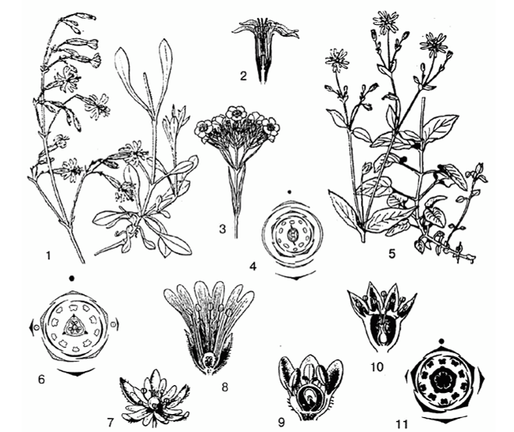
Рисунок 13 - Гвоздичные. Смолевка поникшая: 1 - внешний вид; 2 - разрез через цветок. Гвоздика Фишера: 3 - внешний вид; 4 - диаграмма. Звездчатка дубравная: 5 - внешний вид; 6 - диаграмма цветка. Мокрица: 7 - разрез через цветок. Ясколка полевая: 8 - разрез через цветок. Грыжник голый: 9 - разрез через цветок. Дивала однолетняя: 10 - разрез через цветок. Смолка: 11 - диаграмма цветка.
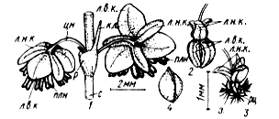

Рисунок 16 – Щавель малый: 1 – общий вид тычиночных цветков, 2 – пестичный цветок, 3 – пестичный цветок без листочков внеутреннего круга околоцветника, 4 – плод; з – завязь, к.л. – кроющий лист, л.в.к. – листочек внутреннего и наружного (л.н.к.) кругов околоцветника, плн – пыльник, р- раструб, рц – рыльце, с – стебель, цн - цветоножка

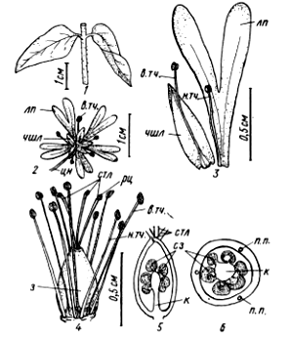
Рисунок 15 – Звездчатка дубравная: 1 – стебель с листьями, 2 – цветок снизу, 3 – чашелистик и лепесток с тычинками наружного и внутреннего кругов, 4 – андроцей и гинецей, 5 – продольный срез завязи, 6 – поперечный срез завязи; в.тч. – тычинка внутреннего круга, з – завязь, к – колонка, лп – лепесток, н.тч. – тычинка наружного круга, п.п. – проводящий пучок, рц – рыльце, сз – семязачатки, стл – стилодии, цн – цветоножка, чшл - чашелистик

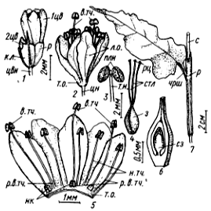
Рисунок 18 – Горец змеиный: 1 – общий вид монохазия, 2 – общий вид цветка, 3 – тычинка, 4 – пестик, 5 – развернутый околоцветник с тычинками, 6 – продольный разрез завязи, 7 – лист; в.тч. – тычинки внутреннего круга, з – завязь, к.л. – кроющий лист, л.о. – листочки околоцветника, нк – нектарник, н.тч. – тычинки наружного круга, плн – пыльник, р – раструб, р.в.тч. – тычинки, возникающие при расщеплении тычинок внутреннего круга, рц – рыльце, с – стебель, сз – семязачаток, стл – стилодий, т.н. – тычиночная нить, т.о. – трубка околоцветника, цв – цветки первого (1 цв) и второго (2 цв) порядков, цвн – цветонос, цн – цветоножка, чрш - черешок
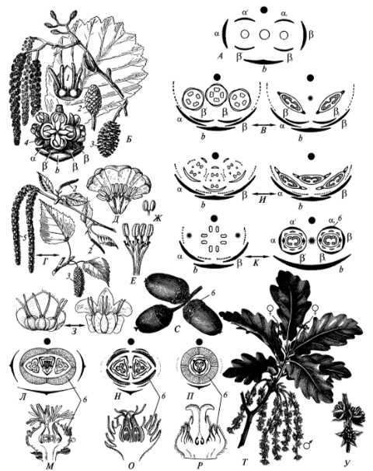

Рисунок 19 – Семейства березовые и буковые. А-К — Betulaceae: А — обобщенная диаграмма пазушного дихазия (принятые здесь обозначения использованы и на других рисунках; черный кружок — главная ось сережки, белые кружки — цветки), Б — Alnus glutinosa, общий вид побега с соцветиями во время цветения, лист, женский дихазий на фоне его кроющего листа (1), женская сережка во время цветения (2) и с плодами (3), общий вид мужского дихазия (4), В — диаграмма мужского и женского дихазиев Alnus, Г-З - Betula pendula: Г — ветвь с цветущими женскими (2) и мужскими (5) сережками, ветвь с женской сережкой при плодах (3), Д — мужской дихазий с адаксиальной стороны, Е — мужской цветок, Ж — раздвоенная тычинка, 3 — женский дихазий во время цветения (слева) и после созревания плодов (справа), И — диаграмма мужского и женского дихазиев Betula, К — диаграмма мужского и женского дихазиев Corylus; Л-У— Fagaceae: Л, М — диаграмма и продольный разрез женского дихазия Castanea saliva, Н, О — диаграмма и продольный разрез женского дихазия Fagus sylvatica, П-У — Quercus robur: диаграмма и продольный разрез одноцветкового женского дихазия (П, Р), женская сережка с плодами (С), ветвь с мужскими и женскими сережками во время цветения (7), участок мужской сережки (У). Звездочки на диаграммах — неразвитые цветки; 1 — кроющий лист дихазия; 2 — женская сережка во время цветения; 3 — она же с плодами; 4 — мужской дихазий; 5 — мужская сережка; 6 — плюска; b — кроющийся лист дихазия; α, β — прицветнички центрального цветка; α’, β’ — прицветнички левого бокового цветка; α, β, — прицветнички правого бокового цветка

Задание 3 Записать диагностические признаки одного из представителей семейства гвоздичные.
Задание 4 Задание для самостоятельной работы. Изучить по литературным данным и составить характеристику семейств: гвоздичные, гречиховые, буковые и березовые

Занятие 10. Подкласс Дилленииды (Dilleniidae)

1 Подкласс дилленииды (Dilleniidae). Порядок верескоцветные (Ericales)
2 Порядок тыквоцветные (Cucurbitales)

1 Подкласс дилленииды (Dilleniidae). Порядок верескоцветные (Ericales)

Деревья, кустарники и травянистые растения. Клетки с эфирными маслами отсутствуют. Сосуды с лестничной или простой перфорацией. Пластиды ситовидных элементов S-типа или редко Р-типа. Узлы трех-, многолакунные или однолакунные. Листья простые или реже сложные, с прилистниками или без. Устьица большей частью аномоцитные. Цветки обычно с двойным околоцветником и обоеполые, чаще гемициклические и циклические. Лепестки свободные или реже венчик сростный. Гинецей апокарпный или чаще ценокарпный. Завязь верхняя или нижняя. Плоды разных типов. Семена обычно с эндоспермом.
Дилленииды — один из наиболее крупных подклассов двудольных (в его составе 10 порядков. 108 семейств и свыше 36 тысяч видов). В филогенетическом отношении это одна из центральных групп двудольных, примитивные представители которой имеют много общих особенностей с магнолиидами.
В порядке верескоцветные (Ericales) преобладают кустарники и деревья. Листья очередные, реже супротивные или мутовчатые, простые, цельные, без прилистников: часто вечнозеленые. Цветки обычно обоеполые, актиноморфные, сростно-, иногда свободнолепестные: чаще обдиплостемонные, часто в кистях. Тычинки и лепестки прикрепляются к цветоложу или реже к трубке венчика. Гинецей ценокарпный, из двух и более плодолистиков. Завязь верхняя или нижняя; 1-10-гнездная, чаще с многочисленными семяпочками в каждом гнезде. Плоды — ягоды, коробочки, костянки. Семена мелкие, с обильным эндоспермом и маленьким зародышем.
По мнению различных систематиков, в составе порядка 5-3 семейств, крупнейшее — Вересковые (Ericaceae). Представители порядка широко распространены по земному шару, обитая в разных природных зонах и разнообразных экологических условиях.
Для семейства вересковые (Ericaceae) характерно разнообразие жизненных форм деревянистых растений. Большинство — кустарники (багульник болотный — Ledum palustre, болотный мирт — Chamaedaphne, голубика — Vaccinium uliginosum, рододендрон желтый — Rhododendron luteum), кустарнички (брусника — Vaccinium vitis-idaea, черника обыкновенная — Vaccinium myrtillus, клюква — Охусоссus, вереск обыкновенный — Calluna vulgaris, толокнянка обыкновенная — Arctostaphylos uva-ursi, подбел многолистный — Andromeda polifolia). Среди них есть стелющиеся формы — клюква, отельные рододендроны (Rhododendron). Среди видов черники (Vaccinium) встречаются полукустарнички.
Древесина плотная и часто смолистая, напоминающая древесину хвойных. Смолы имеются и в листьях, иногда выступая на поверхность.
Растения чаще вечнозеленые. Встречаются листопадные и полу вечнозеленые формы.
Листья обычно простые, цельные, очередные, реже супротивные, без прилистников. Они обычно сидячие или на коротких черешках.
Цветки обоеполые, циклические, с ярко и разнообразно окрашеным венчиком. Околоцветник двойной, реже четверного (вереск, клюква) или чаще пятерного плана строения (багульник, рододендрон, подбел, болотный мирт, толокнянка, черника). Цветки обычно актиноморфные. У вереска, рододендронов — слегка зигоморфные. Нижний лепесток цветков вереска отгибается несколько больше остальных. В отличие от других видов семейства флоры Беларуси, у вереска чашелистики окрашены, как и лепестки, и даже длиннее их. Цветки чаще со сросшейся чашечкой и спайнолепестным венчиком: реже свободные — вереск, некоторые рододендроны. Почти свободные лепестки также у багульника. Раздельнолепестность у вересковых обычно признается вторичным признаком. Чаще чашечка, а у эриковых (Ericaideae) — венчик, а иногда и весь околоцветник (вереск) остаются при плодах.
Тычинки чаще располагаются в два круга, поэтому их число в два раза превышает число лепестков, наружные противостоят лепесткам (обдиплостемония). Реже их столько, сколько лепестков, редко только 2, иногда до 20. Поскольку преобладают пятимерные цветки, тычинок чаще всего 10. Они не срастаются с лепестками или соединяются только с их основаниями. Часто формируется подпестичный (при верхней завязи) или надпестичный нектарный диск (при нижней завязи).
Пыльники обычно двухгнездные. Пыльца распротранаяется насекомыми, ветром, птицами.
Пестик сложный. Гинецей синкарпный образован 2-10, чаще 5 или 1 сросшимися плодолистиками. Завязь чаще 1-5 гнездная, обычно верхняя (рододендровые — Rhododendroideae и эриковые) или нижняя, редко полунижняя (брусничные). Столбик с маленьким головчатым рыльцем. Примеры формул цветков:
Вереск обыковенный (Calluna vulgaris — подсемейство Ericoideae) - *Са₍₄₎Со₍₄₎A₄₊₄G₍₄₎
багульник болотный (Ledum palustre — подсемейство Rhododendroideae) — *Са₍₅₎Со₅A₅₊₅G₍₅₎
черника обыкновенная (Vaccinium myrtillus, подсемейство Vaccinioideae) — *Са₍₅₎Со₍₅₎A₅₊₅G₍₅₎
Нередко цветки собраны в кистевидные, зонтиковидные и щитковидные соцветия, иногда одиночные.
Плоды — многосемянные ценокарпии, верхние — коробочки, реже ягода или костянка (рододендровые и эриковые), нижняя ягода (вакциниевые). Красная несъедобная мучнистая верхняя костянка толокнянки обыкновенной с мясистым мезокарпием внешне напоминает нижнюю ягоду брусники. Чашечка, окружающая коробочку, иногда сильно разрастается, становится мясистой и ярко окрашенной (виды гаультерии — Gaultheria), ягоды вакциниевых часто с остатками чашечки на верхушке и также разнообразны по окраске: белые, зеленоватые, ярко- и темно-красные (брусника, клюква), синеватые с сизым налетом (голубика), черные (черника обыкновенная). Семена мелкие, с эндоспермом и развитым прямым зародышем, расположенным в центре семени. Семена ягод, мясистых костянок распространяются птицами, млекопитающими (брусника, черника, голубика, клюква, толокнянка). После раскрывания сухих коробочек их семена распространяются ветром (рододендрон, багульник, вереск).
Многим свойственно вегетативное размножение благодаря формированию длинных корневищ, укореняющихся в узлах (у черники обыкновенной до 3 м).
Вересковые широко распространены по земному шару, особенно в субтропиках. В тропиках обитают преимущественно в высокогорьях. Некоторые представители — характерные растения умеренного и субарктического поясов. Здесь особенно хорошо известны ягодные растения — черника, брусника, клюква, голубика, а также вереск и багульник. Не встречаются вересковые только в пустынях и степях.
Многие произрастают в весьма неблагоприятных условиях, на кислых почвах. Вереск обитает на сухих песках, среди ковров лишайников, где способны выжить немногие растения. На верховых и переходных болотах произрастают багульник обыкновенный, голубика, клюква. Преодолению неблагоприятных условий способствует симбиоз с грибами в форме экто- и эндотрофной микоризы. Вересковые нередко склонны к образованию чистых зарослей.
Среди вересковых много хозяйственно-полезных растений. Дикорастущие плодово-ягодные — черника, брусника, голубика, клюква болотная. Многие виды ягодных растений введены в культуру.
Некоторые вересковые — ценные медоносы (брусника, вереск, рододендрон, земляничное дерево).
У многих выявлены моно- и полисахариды, органические кислоты, эфирные масла, тритерпеноиды, дубильные вещества, антоцианы. витамины, макро- и микроэлементы, и они используются как лекарственные растения (черника, толокнянка обыкновенная, клюквы болотная, багульник болотный, вереск обыкновенный).
Большинство — высокодекоративные растения (рододендроны, азалии, верески, эрики).
Черника и толокнянка находят также применение как красильные и дубильные растения. Как отмечено, ядовитым растением является багульник болотный.
Семейство включает более 80 родов и 2500 видов. По наличию нижней завязи у многих видов подсемейство Вакциниевые нередко выделяют в самостоятельное семейство Брусничные (Vacciniaceae).
В Красной книге Республики Беларусь — рододендрон желтый (Rhododendron luteum) и клюква мелкоплодная (Oxycoccus microcarpus).

2 Порядок тыквоцветные (Cucurbitales)

Включает одно семейство Тыквенные — Cucurbitaceae. Семейство объединяет 850 видов из около 100 родов. Чаще — стелющиеся, лазающие или вьющиеся травянистые растения, но известны полукустарники, кустарники, небольшое дерево необычного вида. Среди травянистых растений в природных условиях больше многолетников (переступень, или бриония — Bryonia, тладианта — Thladiantha, бешеный огурец — Ecballium, многие тыквы — Cucurbita). Дикорастущие однолетники — виды эхиноцистиса (Echinocystis), сициоса (Sicyos). Однолетники преобладают среди широко культивируемых: огурец посевной (Сucumis sativus), тыквы обыкновенная, или твердокорая (Cucurbita реро) гигантская, арбуз столовый, или съедобный (Citrullus lanatus), дыня чарджоуская (Melo zard). Культивируемых многолетников немного.
Стебли нередко длинные (часто называемые плетями), особенно у лиан. Тонкие побеги однолетней североамериканской лианы, занесенной в Европу, эхиноцистиса шиповатого (Echinocystis echinata) на опорах поднимаются на 10-метровую высоту.
Травянистые формы обычно снабжены усами (часто ветвистыми): это видоизмененные побеги. Нижняя часть по происхождению стеблевая, а тонкие разветвления, обладающие раздражимостью и легко закручивающиеся вокруг опоры — видоизмененные листья. Усики иногда превращены в колючки или отсутствуют.
Листья очередные, без прилистников, простые: пальчато- (огурец, тыква, момордика), реже перисто-лопастные (люффа, лагенария) или перисто-раздельные (арбуз столовый), нередко цельные (тладианта, дыня).
Цветки актиноморфные, чаще средних размеров или крупные, в пазушных цимозных соцветиях (иногда редуцированных до одного цветка). Наряду с однополыми (у арбуза, дыни) встречаются обоеполые цветки. Растения обычно однодомные (огурец, тыква, арбуз, дыня, эхиноцистис), редко двудомные (переступень двудомный (Bryonia dioica), тладианта сомнительная (Thladiantha dubia).
Околоцветник двойной, чаще пятичленный: чашечка более или менее сростнолистная, венчик за редким исключением спайнолепестный (от лопастного до рассеченного). Лепестки желтые, белые, реже зеленоватые, редко оранжевые (отдельные виды тыквы).
В цветках формируются крупные нектарники, наполненные очень сладким нектаром. Они чаще располагаются в основании лепестков.
Тычинок чаще 5, чередующихся с лепестками венчика, иногда 3, редко 2. Редко они свободные, чаще срастаются попарно. Одна тычинка остается свободной или редуцируется. Иногда срастаются все 5 тычинок (вплоть до образования единой щитовидной колонки) или срастаются только пыльники. Пыльники обычно петлеобразные, изогнутые, иногда прямые: вскрываются продольно.
Околоцветник, срастаясь с основаниями тычиночных нитей, образует короткую цветочную трубку различной формы, приросшую к завязи, поэтому завязь нижняя (очень редко полунижняя). Гинецей паракарпный, образован 3, реже -1, 5 сросшимися плодолистиками.
Примеры формул цветков тыквы обыкновенной (Cucurbita рера):
Мужской цветок *Ca₍₅₎Co₍₅₎A_{(2),(2), 1}G₀
Женский цветок *Ca₍₅₎Co₍₅₎A₀G₍₃₎
Плоды чаще нераскрывающиеся. У подавляющего большинства видов это особая разновидность толстостенной ягоды, получившая название «тыквина», с мощным кожистым, нередко твердеющим, экзокарпием, сочными меэо- и эндокарпием. Типичными примерами подобного типа плода могут служить плоды широко культивируемых тыквенных (огурец, тыква, арбуз, дыня). Зрелые ягоды разнообразной окраски — красные, желтые, зеленовато-черные. Коробочки сочные или сухие. Наибольшее разнообразие характерно для основного типа плодов в семействе — тыквины.
Семена обычно многочисленные, с плотной семенной кожурой, без или почти без эндосперма, не имеют покоя. Зародыш хорошо развит, прямой с большими плоскими семядолями.
Насекомоопыляемые растения. Для некоторых растений характерно ветроопыление наряду с насекомоопылением.
Округлые мелкие невскрывающиеся плоды дикорастущих арбузов и других тыквенных перекатываются ветрами, ливневыми потоками нередко на дальние расстояния. Плоды растрескиваются под влиянием внутреннего давления, возникающего при созревании, или их поедают животные, способствуя рассеиванию непереваривающихся семян. Ярко окрашенные ягоды тыквенных склевывают птицы. Перезревшие ягоды раздавливаются при малейшем прикосновении, семена приклеиваются к шерсти задевших их животных.
Односемянные плоды сициоса угловатого (Sicyos angulatus) также разносятся животными на большие расстояния, цепляясь за их шерсть клювоэбразными шипами.
Многие виды хорошо размножаются вегетативно, за счет быстро распространяющейся корневой системы («бизонова тыква»). У тладианты сомнительной на каждом низко нависающем над землей участке надземного побега и на всех подземных побегах формируются цепочки клубней. Следующей весной из каждого клубня развивается новый побег.
Семейство включает множество хозяйственно полезных растений. Некоторые широко культивируются как пищевые растения (тыква, огурец, дыня, арбуз).
Во флоре Беларуси семейство представлено семью культивируемыми и заносными видами.

Материалы и оборудование: гербарий растений семейств вересковые, тыквенные, капустные, мальвовые, молочайные, таблицы, определители высших растений, бинокуляры, препарировальные иглы.
Цель: ознакомиться с диагностическими признаками представителей семейств, вересковые, тыквенные, капустные.

Задания

Задание 1. Изучить систематическое положение представителей семейств:
Домен: Эукариоты – Eukaryota
Царство: Растения – Plantae
Отдел: Цветковые – Magnoliophyta
Класс: Двудольные – Magnoliopsida
Подкласс: Дилленииды – Dilleniidae
Порядок: Верескоцветные – Ericales
Семейство Вересковые – Ericaceae
Виды:
Вереск обыкновенный – Calluna vulgaris
Багульник болотный – Ledum palustre
Толокнянка обыкновенная – Arctostaphylos uva-ursi
Семейство Брусничные - Vacciniaceae
Брусника обыкновенная – Vaccinium vitis-idaea
Черника обыкновенная – Vaccinium myrtillus
Клюква болотная – Oxycoccus palustris
Порядок: Тыквоцветные - Cucurbitales
Семейство: Тыквенные - Cucurbitaceae
Виды:
Огурец обыкновенный – Cucumis sativus
Порядок: Капустоцветные – Brassicales
Семейство: Капустные - Brassicaceae
Виды:
Пастушья сумка обыкновенная – Capsella bursa-pastoris
Икотник серо-зеленый – Berteroa incana
Клоповник мусорный – Lepidium ruderale
Гулявник лекарственный – Sisimbrium officinale
Чеcночница черешковая – Alliaria petiolata
Вечерница ночная фиалка – Hesperis matronalis
Хрен русский – Armoracia rusticana
Задание 2. Зарисовать диаграммы и составить формулы цветков представителей семейств:
2.1 вересковые, используя рисунки 1,2 и гербарий;

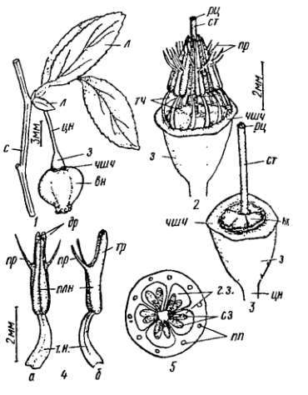
Рисунок 20 – Черника: 1- часть растения с цветком, 2 – цветок без венчика, 3 – цветок без венчика (вн) и тычинок, 4 – тычинки (тч) спереди (а) и сбоку (б), 5 – поперечный срез завязи (з); с – стебель, л – листья, цн – цветоножка, чшч – чашечка, т.н. – тычиночная нити, плн – пыльники, тр – трубочека на верхушке пыльника, др – дырочка, пр – придатки, н.д – нектароносный диск, ст – столбик, рц – рыльце, г.з. – гнезда завязи, сз – семязачатки, п.п. – проводящие пучки.
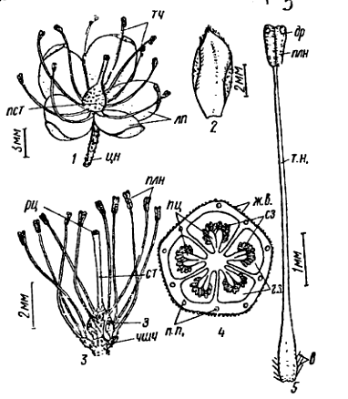
Рисунок 21 – Багульник болотный: 1 – общий вид цветка, 2 – прицветник, 3 – цветок без венчика, 4 – поперечный срез завязи, 5 – тычинка; цн – цветоножка, чшч – чашечка, лп – лепестки, тч – тычинки, т.н. – тычиночная нить, др – дырочки на верхушке пыльника (плн), в – волоски, ж.в. – железистые волоски, пст – пестик, з – завязь, ст – столбик, рц – рыльце, г.з. – гнезда завязи, пц – плаценты, сз – семязачатки, п.п. – проводящие пучки

2.2. тыквенные, используя рисунок 3 и гербарий;
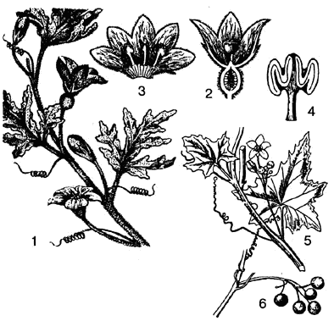
Рисунок 22 – Тыквенные: Дикий арбуз: 1 – цветущий побег; 2 – женский цветок в продольном разрез; 3 – мужской цветок в продольном разрезе; 4 – тычинка, образованная в результате срастания двух тычинок. Бриония: 5 – цветущий побег; 6 – ветвь с плодами.
2.3 капустные, используя рисунок 4 и гербарий;

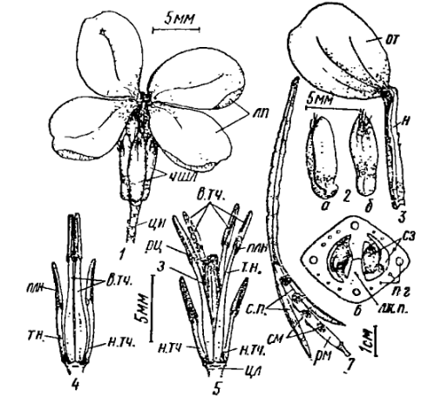
Рисунок 23 – Вечерница ночная фиалка: 1 – общий вид цветка, 2 – чашелистики (чшл) с внутренней (а) и наружной (б) сторон, 3 – лепесток, 4 и 5 – андроцей и гинецей с разных сторон, 6 – поперечный срез завязи, 7 – стручок, вскрывающийся створками; цн – цветоножка, цл – цветоложе, лп – лепестки, от – отгиб, н – ноготок, н.тч. – тычинка наружного и внутреннего (в.тч.) кругов, т.н. – тычиночная нить, плн – пыльник, з – завязь, рц – рыльце, лж.п. – ложная перегородка, сз – семязачатки, п.п. – проводящие пучки, рм – рамка, с.п. – створки плода, см – семена.
Задание 3. Задание для самостоятельной работы. Используя определители высших растений, заполните таблицу.
Таблица – Разнообразие плодов капустных
Тип плода | Диагностические признаки |  | Представители
стручок | Вскрывающийся двумя створками снизу вверх; при этом на плодоножке остается «рамка» из сросшихся краев плодолистиков с натянутой на ней ложной перегородкой, несущей семена
стручок | Невскрывающийся, опадающий целиком
стручок | Членистый, разламывающийся поперек на односемянные членики
стручочек | Вскрывающийся двумя створками | Узкоперегородчатый
стручочек | Вскрывающийся двумя створками | Широкоперегородчатый
стручочек | Невскрывающийся, орешковидный
стручочек | Членистый
Литература

1. Бавтуто, Г. А. Практикум по анатомии и морфологии растений: учеб. пособие / Г. А. Бавтуто, Л. М. Ерей. – Мн. : Новое знание, 2002. – С. 349 – 390.
2. Лотова, Л.И. Морфология и анатомия высших растений: учеб. пособие / Л. И. Лотова, под ред. А. П. Меликяна. – М.: Эдиториал УРСС, 2001. – 528 с.
3. Яковлев, Г. П. Ботаника: учеб. для фармац. институтов и фармац. фак мед. вузов./ Г. П. Яковлев, В. А. Челомбитько; под ред. И. В. Грушвицкого. – М.: Высш. шк., 1990. – 367 с.
4. Власова, Н.П. Практикум по лесным травам: учеб. пособие / Н.П. Власова. М.: Агропромиздат, 1986. – 108 с.
5. Бавтуто, Г. А. Ботаника. Морфология и анатомия растений /
Г. А. Бавтуто, М. В. Ерёмин. – Мінск: Вышэйшая школа, 1997. – 375 с.
6. Андреева, И. И. Ботаника: учеб. пособие / И. И. Андреева, Л. С. Родман. – М.: КолосС, 2002. – 488 с.
7. Лісаў, М. Дз. Батаніка з асновамі экалогіі: вучэб. дапаможнік /
М. Дз. Лісаў. – Мінск: Вышэйшая школа, 1998. – 338 с.
8. Сауткина Т. А., Морфология растений: учеб. пособие / Т. А. Сауткина, В. Д. Поликсенова. – Минск: БГУ, 2012. – 311 с
9. Хржановский, В. Г. Ботаника / В. Г. Хржановский, С. Ф. Пономаренко. – М.: Колос, 1988. – 383 с.
10. Батаніка: вучэбна-метадычны дапаможнік для студэнтаў спец. 1-75 01 01 «Лясная гаспадарка» і 1- 75 01 02 «Садовапаркавае будаўніцтва» / склад. Л. С. Пашкевіч, Дз. В. Шыман. – Мінск: БДТУ, 2006. – 132 с.
11. Анатомия и морфология растений: практ. пособие для студентов спец. 1 – 31 01 01-02 «Биология (научн.-пед. деят.)» / Н. М. Дайнеко
[ и др.]. – Гомель: УО «ГГУ им. Ф. Скорины», 2007. – 143 с.
Производственно-практическое издание

Жадько Светлана Владимировна

Дайнеко Николай Михайлович

Ботаника.
Класс двудольные: подклассы магнолииды, нимфеиды, нелюмбаниды, ранункулиды, кариофиллиды, гамамелидиды, дилленииды

Практическое руководство

для студентов специальности 1-75 01 01
«Лесное хозяйство)»

Редактор В. И. Шкредова

Корректор В. В. Калугина

Подписано в печать 5.01.2014. Формат 60×84 1/16.
Бумага офсетная. Ризография. Усл.печ.л. 2,8.
Уч.-изд.л. 3,05. Тираж 50 экз. Заказ 2.

Издатель и полиграфическое исполнение:
учреждения образования
«Гомельский государственный университет
имени Франциска Скорины»
ЛИ №02330/0549481 от 14.05.2009.
ул. Советская, 104, 246019, г. Гомель

